**EXERCICIS REPÀS**

**MATEMÀTIQUES DIVERSITAT PRIMER D’ESO**

**NAYA**

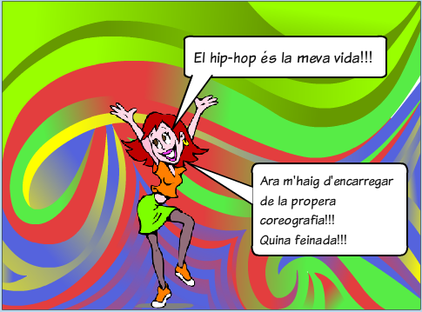

La Naya és una noia molt maca de l’IES Salvador Dalí, fa primer d’ESO i vol ser ballarina de hip-hop, la seva afició. De gran serà ballarina o professora de ball, ho té molt clar. Amb el seu grup de ball estan preparant una nova coreografia i ella és l’encarregada d’organitzar-la i això l’obliga a fer uns quants càlculs.

Per exemple:

Ha mirat unes faldilles de color vermell acampanades molt vaporosos que seran ideals per la coreografia i el preu de cada una és de 13€.

Quant costaran totes les faldilles si són 14 noies al grup?

Doncs molt fàcil: 14x13=

Ajuda a la Naya:

Exercicis:

12x15=

13x46=

18x35=

11x1000= 36x1000= 25x1000=

42x1000= 24x10= 127x100=

100x10= 10x10= 100x100=

20x40= 300x30= 400x60=

4000x20= 500x100= 3000x400=

300x500= 700x7000= 500x5000=

Les samarretes de la coreografia de la Naya valen 3€ cadascuna, si són 14 noies, quant valen totes?

Totes les noies portaran quatre braçalets, un a cada braç i un a cada cama. Si els braçalets valen 2€ cadascun. Quant valen tots els braçalets si són 14 noies?

Faran una representació de la seva coreografia al gimnàs de l’IES i cobraran 2€ per persona. Si van 20 persones dilluns, 40 dimarts, 35 dimecres, 14 dijous i 40 divendres. Quants diners guanyaran?

**MARIA**

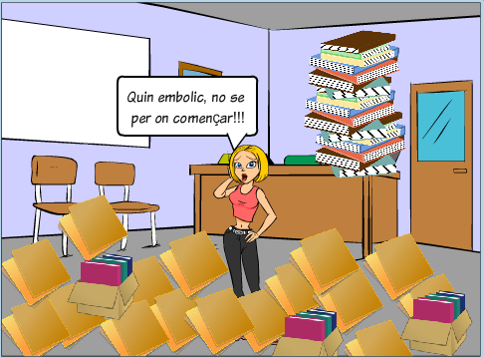

La Maria és una noia molt eixerida de primer d’ESO de l’IES Salvador Dalí, sap fer de tot, tocar el piano, papiroflèxia, jocs... i moltes altres coses, no para mai quieta i ha de ser sempre la protagonista. De gran vol ser agent del FBI, és el seu somni, potser algun dia ho aconseguirà, però per això ha de treballar de valent, és una missió molt complicada.

Un dia se’n va anar al llit molt i molt cansada ja que havia tingut un dia molt mogut i ràpidament va quedar dormida i es va endinsar en un somni torbador.

Era l’agent 1234 i tenia el despatx ple d’expedients per revisar i ordenar tenien un cas entre mans molt complicat i calia resoldre’l el més aviat possible, en cas contrari el món perillava...

EXERCICIS

1-Calia ordenar els expedient per ordre d’antiguitat.

Ajuda a la Maria a fer-ho. Ordena aquest expedients de més petit a més gran:

Dos-cents quaranta, tres-cents tres, quatre-cents tres, cinc-cents vuitanta, sis-cents vint, vuit-cents set, set-cents deu, dos-cents quatre, sis-cents trenta.

Primer escriu el nombres i després ordena’ls.

2-La Maria ha rebut un fax: “la clau està en els expedients parells...

TOTS EL NOMBRES PARELLS ACABEN EN 0, 2, 4, 6 O 8.

Anomenem nombres senars si comptem de dos en dos a partir de l’u:

1,3, 5, 7, 9, ...

TOTS ELS NOMBRES SENARS ACABEN EN 1, 3, 5, 7 O 9.

Continua les sèries:

1. 2, 4, 6, 8, 10, 12, ...
2. 1, 3, 5, 7, 9, 11, ...

3- Classifica en parells o senars els nombres següents:

308, 511, 530, 103, 300, 74, 118, 423, 932, 463, 881, 25

4- Segueix la sèrie:

344-346-................................................................................................................-

5-

Calcula mentalment i completa:

1. 25 + 27 =
2. 56 + 48 =
3. 34 + 27 =
4. 18 + 36 =
5. 24 + = 74
6. 33 + = 70
7. 46 + = 80
8. 44 + = 90
9. - 11 = 8

La Maria rep un altre fax important: “Deixa els expedient parells, creiem que la clau està en els expedients primers”

6- Digués quins són els nombres primers més grans que 1 i més petits que 20.

7- Descomposa els següents nombres en factors primers:

12=

|  |  |
| --- | --- |
| 12  6  3 | 2  2  3 |

40= 16=

25= 35= 13=

650= 90= 100=

8- Calcula el Màxim comú divisor de les següents parelles de nombres:

a) 30 i 18

b) 20 i 16

c) 36 i 82

**IVAN**

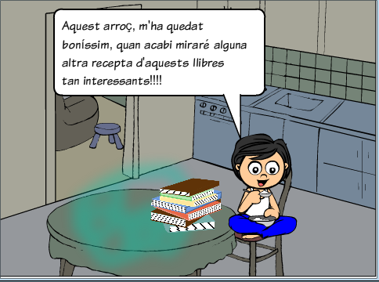

L’Ivan és un noi de primer d’ESO de l’IES Salvador Dalí, és molt tranquil i somrient i fan uns dibuixos fantàstics, és el millor dibuixant de la classe, tots els seus companys ho saben. De gran vol ser cuiner i per això sempre que pot intenta mirar llibres de cuina i fer alguna recepta per a tots els de casa. Sempre li queden boníssimes. Un dia ens farà un pastís per a tots el de la classe i estarem encantats de provar-lo!!!!

L’Ivan no sap que per a ser un bon cuiner s’han d’aprendre matemàtiques i en concret proporcions i fraccions. És el mateix tallar un patís en quatre parts i menjar-ne dos que tallar-lo en vuit parts iguals i menjar-ne quatre? Ajuda a l’Ivan a respondre.

EXERCICIS:

Començarem a fer algunes operacions amb nombres:

1-Calcula:

100: ( 10-5)=

48:12-4=

48: (12-4)=

36:6+6=

36:(6+6)=

20+3x(6-3)=

15-4x(3-2)=

2x(11-4)-5x(10-8)=

4x(8-6)+5x(1+1)=

2-Calcula aquestes sumes de fraccions:

$$\frac{6}{3}+2=$$

$$\frac{2}{4}+4=$$

$$\frac{6}{6}+1=$$

$$\frac{4}{7}+5=$$

$$\frac{1}{2}+2=$$

$$\frac{3}{5}+4=$$

$$\frac{1}{3}+\frac{1}{3}+\frac{1}{2}=$$

$$\frac{1}{3}+\frac{1}{2}+\frac{3}{2}=$$

$$\frac{1}{2}+\frac{3}{8}+\frac{5}{8}=$$

$$\frac{1}{2}+\frac{1}{3}+\frac{1}{3}=$$

$$\frac{1}{2}+\frac{1}{4}+\frac{3}{4}=$$

$$\frac{1}{3}+\frac{2}{6}+\frac{4}{6}=$$

$$\frac{1}{4}+\frac{3}{8}+\frac{3}{8}=$$

$$\frac{1}{5}+\frac{3}{10}+\frac{2}{10}=$$

$$\frac{1}{10}+\frac{2}{10}+\frac{3}{20}=$$

$$\frac{3}{6}+\frac{1}{3}+\frac{2}{6}=$$

$$\frac{1}{4}+\frac{3}{8}+\frac{3}{8}=$$

$$\frac{1}{5}+\frac{2}{15}+\frac{2}{15}=$$

$$\frac{1}{15}+\frac{2}{5}+\frac{4}{5}=$$

1. Calcula:

$\frac{3}{4}$ de 20

$\frac{3}{4}$ de 40

$\frac{2}{7}$ de 21

$\frac{5}{8}$ de 24

$\frac{5}{6}$ de 30

$$\frac{3}{4}+\frac{1}{8}=$$

$$\frac{3}{4}+\frac{1}{8}=$$

$$\frac{1}{4}+\frac{5}{3}=$$

$$\frac{2}{5}+\frac{3}{4}=$$

$$\frac{2}{2}+\frac{7}{10}=$$

$$\frac{4}{5}+\frac{3}{6}=$$

$$\frac{1}{6}+\frac{2}{12}=$$

$$\frac{4}{10}-\frac{2}{5}=$$

$$\frac{1}{2}+\frac{4}{6}=$$

Calcula i digues quina és la base i quin l’exponent:

1. 52
2. 23
3. 34
4. 43
5. 24
6. 62
7. 122
8. 53

Escriu en forma de potència i calcula:

1. 5x5x5x5x5x5x5=
2. 6x6x6x6=
3. 7x7x7x7x7=
4. 8x8x8=
5. 9x9x9x9x9x9=
6. 4x4x4=
7. 3x3x3x3x3x3=